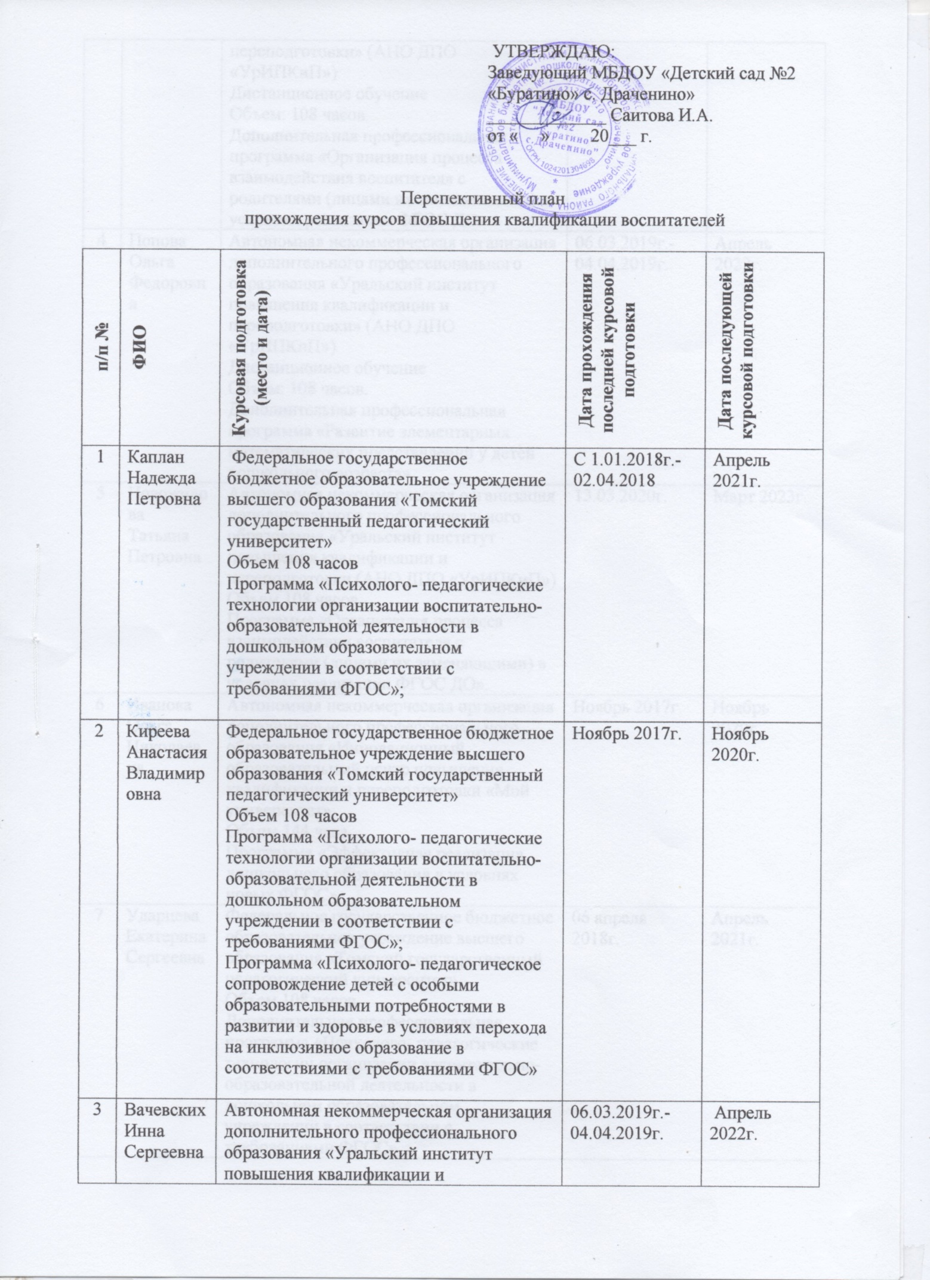

и переподготовки» (АНО ДПО «УрИПКиП»)
Дистанционное обучение
Объем: 108 часов.
Дополнительная профессиональная программа «Организация процесса взаимодействия воспитателя с родителями (лицами их заменяющими) в условиях реализации ФГОС ДО»
4 | Попова Ольга Федоровна | Автономная некоммерческая организация дополнительного профессионального образования «Уральский институт повышения квалификации и переподготовки» (АНО ДПО «УрИПКиП»)  Дистанционное обучение  Объем: 108 часов.  Дополнительная профессиональная программа «Развитие элементарных математических представлений у детей дошкольного возраста» | 06.03.2019г.- 04.04.2019г. | Апрель 2022г.
5 | Новожилова  Татьяна Петровна | Автономная некоммерческая организация дополнительного профессионального образования «Уральский институт повышения квалификации и переподготовки (АНО ДПО «УрИПКиП») Объем 108 часов.  Программа «Организация процесса взаимодействия воспитателя с родителями (лицами их заменяющими) в условиях реализации ФГОС ДО». | 13.03.2020г. | Март 2023г.
6 | Иванова Ольга Николаевна | Автономная некоммерческая организация дополнительного профессионального образования «Инновационный образовательный центр повышения квалификации и переподготовки «Мой университет»  Объем 144 часа  Программа «Эффективная реализация дошкольного образования в условиях новых ФГОС» | Ноябрь 2017г. | Ноябрь 2020г.
7 | Ударцева Екатерина Сергеевна | Федеральное государственное бюджетное образовательное учреждение высшего образования «Томский государственный педагогический университет»  Объем 108 часов  Дополнительная профессиональная программа «Психолого- педагогические технологии организации воспитательно- образовательной деятельности в дошкольном образовательном учреждении в соответствии с требованиями ФГОС» | 06 апреля 2018г. | Апрель 2021г.
8 | Манузина Юлия Юрьевна | Автономная некоммерческая организация дополнительного профессионального образования «Уральский институт повышения квалификации и переподготовки» (АНО ДПО «УрИПКиП»)  Объем 108 часов  Программа «Организация развивающей образовательной среды в условиях реализации ФГОС ДО» | 04.09.2019г.- 10.10.2019г. | Октябрь 2022 г.

